# 中智东方情报简讯

# 第53期

## 今日舆情一览

|  |  |  |
| --- | --- | --- |
| **序号** | **发布来源** | **标题** |
| **1** | 京华时报 | 李克强外交首秀展“李氏风格”：直率敢碰难题 |
| **2** | 新华网 | 最高法：教师强奸猥亵7名幼女数十次 被执行死刑 |
| **3** | 昆明信息港 | 昆明官方：禁售白衬衫、白T恤是谣传 |
| **4** | 四川在线 | 四川宜宾否认“400特警暴力征地”：维护施工秩序 |
| **5** | 凤凰网 | 香港某报“中纪委要求高官留学子女回国”报道失实 |
| **6** | 中国网 | 河南叶县水利局所长儿子领空饷 |
| **7** | 大江网 | 南昌大学校长周文斌被罢免全国人大代表职务 |

## 舆情热点

### 四川宜宾否认“400特警暴力征地”：维护施工秩序



近日，微博上出现一则“宜宾出动400特警暴力征地揪住妇女摁在水田殴打”消息，称5月27日，四川宜宾江安县，政府出动特警及征地人员共400余人进村地施工，殴打、抓捕多名抗议村民，包括80多岁老人，1名50多岁妇女甚至被特警强行按在水田里，引起网民广泛关注。记者联系江安县，有关部门声称网贴内容严重不实。

该垃圾场排污管道安装工作于2012年3月着手施工，由于个别群众在补偿上要求过高，多次到现场阻工，使排污管道安装工作无法完工。2013年4月25日上午，业主单位组织复工，遭到数十群众的强力阻工，施工单位报警，称受到群众阻挡，无法正常施工，请求处理。县局接警后，立即组织30名民警前往现场维护施工秩序，到现场看到数十名群众正在阻工，当地政府干部正在劝解，阻工群众不听劝解，并手持扁担、锄头、棍棒等与施工人员正面冲突，政府工作人员和民警对阻工群众进行法制宣传，阻工群众依然不听劝阻，事态进一步升级。

链接：<http://news.ifeng.com/mainland/detail_2013_05/29/25847941_0.shtml>

### 2、东南大学一大三女生坠楼身亡 疑与感情问题有关

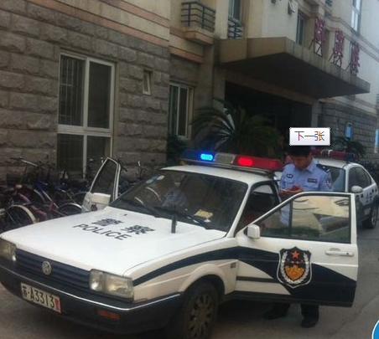

事发现场，位于东南大学四牌楼校区女生宿舍荟萃楼天井处，玄武警方赶到后立即封锁现场，对案情展开了调查。据一位在场的该校老师介绍，该女生是他们学校建筑学院大三学生，南京人。该女生可能是从这幢高层宿舍楼15楼坠下的。对于该女生是什么时候坠楼的，一时无人说清。不过现场有学生猜测，可能该女生是前一天晚上就坠楼了，只是昨天下午才被发现。至于该女生坠楼的原因，更是说法不一，有学生认为，可能该女生疑似情感出现问题才坠楼的。不过，昨天下午，记者从南京玄武警方获悉，该女生生前写下一封内容很简短的遗书，大意是“我不想活在这个世界上了……”她为什么要这样，以及坠楼的具体原因，目前玄武刑警大队与东南大学保卫处正在做进一步的调查。

链接：<http://www.chinanews.com/edu/2013/05-29/4868577.shtml>

### 3、多名老人猥亵女精神病人近百市民围观无人制止

5月27日，陕西省榆林世纪广场发生了一起多名老人猥亵一名精神病女患者的事件，现场围观的近百名市民却没有一人制止。

从现场拍摄的视频中看到，一位疑似患有精神病的女性在榆林世纪广场的长廊座椅上，遭到一位老年人的纠缠，女患者的表情显得非常痛苦和无奈。

女患者一次次的尖叫却没有引来一个人的制止，围观者的脸上都是一脸的微笑，在拉拽与撕扯中女患者的外套几次被拉开，画面中还有男子以导演的身份一直让女患者配合演戏，让女患者做出各种妩媚诱惑的动作来进行表演。

链接：<http://news.ifeng.com/gundong/detail_2013_05/29/25817591_0.shtml>

## 行业舆情

### Velocity--天下武功，唯快不破

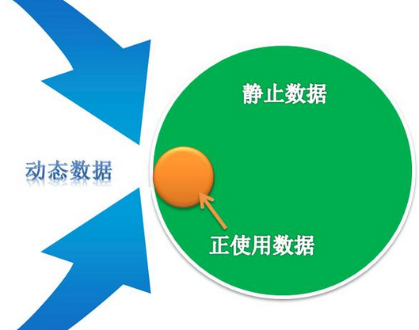

天下武功，唯快不破。这句话滥觞于《拳经》，经过雷军等人的演绎，几乎成了互联网时代商业致胜的不二法则。那么，大数据的快又从何说起呢？

本篇试图讨论“快”的四个问题：

* 为什么要“快”？

* “快”的数据和处理模型

* 怎么实现“快”？

* “快”的代价是什么？

链接：<http://www.huxiu.com/article/15106/1.html>

### 大数据项目成功的五项基本原则

大数据市场目前的焦点问题是：从社交网络、APP和市场调查等多种数据源收集海量数据容易，但真正产生商业价值的大数据分析项目的实施依然很难。

根据Cloudera提出的大数据三大应用模式Transform、ActiveArchive和Exploration，大数据分析目前大多处于前两个模式，只有少数企业真正能够进入大数据分析的实质性阶段。

近日，数据挖掘分析专家Shankar根据17年的商业分析经验(服务过的客户包括HomeDepot、BestBuy、可口可乐、宝洁等)，提出了成功实施大数据业务分析项目的五项基本原则。

链接：<http://www.itongji.cn/article/052R12H013.html>

## 拓展阅读

### 大数据时代SEO数据如何搜集和分析

在这个人人都高喊“大数据时代”的今天，数据似乎被提到一个前所未有的高度。无论是个人站长还是大中型公司，亦或是大型跨国集团，无论是网络营销还是线下 的市场营销都在意识到数据的重要性，凡是都以数据来说话。但是，据笔者了解，在很多中小型公司和个人站长中，对于数据重视有余，却利用不足。

很多人不清楚需要搜集什么样的数据;也有的不清楚通过什么渠道来搜集数据;还有大部分不清楚搜集整理的数据如何去分析，进而也就不清楚怎么去利用这些数据。所以，很多数据也就仅仅只是数字，无法去转化和为公司利益服务，成了一个华丽丽的摆设或者鸡肋。

链接：<http://blog.sina.com.cn/s/blog_cef89c54010181uq.html>